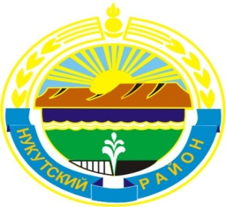

Муниципальное образование «Нукутский район»

ДУМА МУНИЦИПАЛЬНОГО ОБРАЗОВАНИЯ
«НУКУТСКИЙ РАЙОН»

Пятый созыв

___________________________________РЕШЕНИЕ_________________________________
от 23 июня 2014 года № 42 п. Новонукутский

О внесении изменения в Приложение
к решению Думы МО «Нукутский район»
от 06 марта 2014 г. № 11 «Об утверждении
структуры Администрации муниципального
образования «Нукутский район»

В целях устранения технической ошибки, допущенной в столбце третьем Приложения к решению Думы МО «Нукутский район» от 06 марта 2014 года № 11 «Об утверждении структуры Администрации муниципального образования «Нукутский район», руководствуясь ст. 27 Устава МО «Нукутский район», Дума

РЕШИЛА:

1. В столбце третьем Приложения к решению Думы муниципального образования «Нукутский район» от 06 марта 2014 года № 11 «Об утверждении структуры Администрации муниципального образования «Нукутский район» слова «Главный специалист по молодежной политике», «Главный специалист по ФК и спорту» заменить словами «Отдел по молодежной политике и спорту».
2. Опубликовать настоящее решение в печатном издании «Официальный курьер» и разместить на официальном сайте муниципального образования «Нукутский район».

Председатель Думы муниципального
образования «Нукутский район» В.П. Качур

